Государственное бюджетное дошкольное образовательное учреждение
Детский сад №21
Выборгского района г. Санкт-Петербурга

Районный конкурс творческих педагогических проектов и образовательных идей среди государственных дошкольных учреждений Выборгского района Санкт-Петербурга
«Никто не забыт и ничто не забыто»,
посвящённом 70-летию Победы в Великой Отечественной Войне
часть 5

Номинация: «Групповой проект»

Авторы:
Воспитатели:
Егорова Анна Евгеньевна
Фёдорова Евгения Андреевна
Акентьева Наталия Павловна
Григорьева Ольга Владимировна
Музыкальный руководитель:
Козлова Алла Николаевна

Санкт-Петербург
2014г-2015г

Музыкально-тематический досуг.
«Здравствуй, День Победы!»
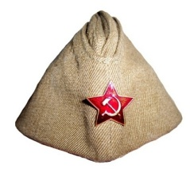
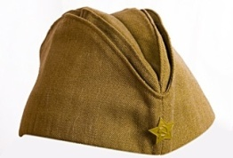
Сегодня великий, торжественный праздник!
«Девятое мая» — нам слышно с утра.
Мы всех ветеранов войны поздравляем!
Скажу я: «Дедуля, надень ордена!»
Надя Данилова, 12 лет «Дедушке»
Цель: Формирование нравственно - патриотических качеств детей через личностное восприятие музыкальных произведений и игровое творчество
Задачи:
1.Создать условия для развития художественно-творческого взаимодействия детей и педагогов
2.Развивать коммуникативные навыки и толерантность при объединении детей
3.Развивать способность детей обмениваться эмоциями, чувствами в процессе восприятия музыкального произведения и коллективного творчества
4.Воспитывать инициативность, самостоятельность, творческое отношение к делу
Атрибуты, реквизит и оборудование:
- полотнища российского, андреевского флагов, андреевский гюйс для оформления зала; цветы, георгиевские ленты,
- пилотки с красными и жёлтыми звёздочками, косынки с красным крестом для детей
- разноцветные флажки, флажки российского триколора
- самолёты, танки, корабли (выполнены руками детей)
- артиллерийская батарея, фигуры военных (наборы военных игр из серии «сделай сам"), военные машины
- красная и жёлтые атласные ленты
- мячи и корзины, обручи
- бумага для самолётиков (А4), цветные фломастеры
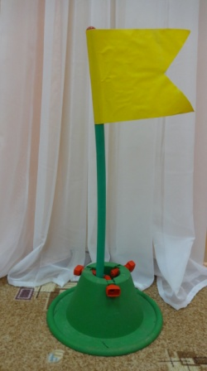
- плакаты для показа («Военная медсёстра», «полевая кухня», «самолёт с винтом», «бронетранспортёр»)
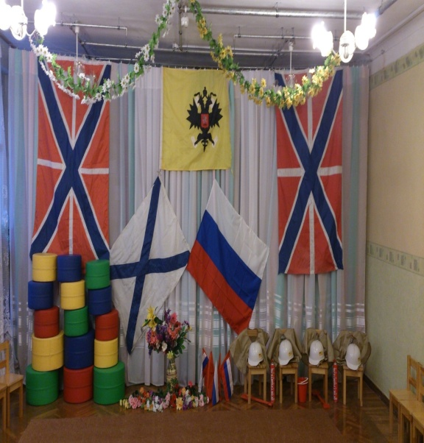
- Музыкальный центр, ноутбук
- Пианино (рояль)
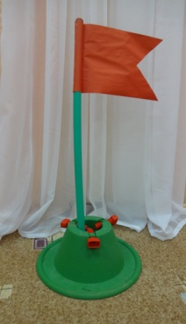
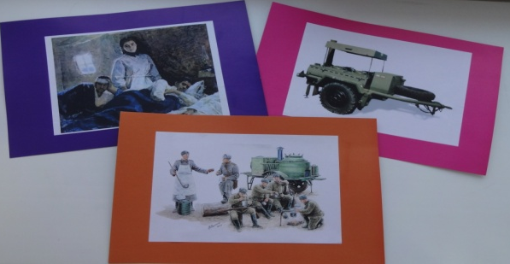

СЦЕНАРИЙ ПРАЗДНИКА ДЛЯ СРЕДНЕЙ И МЛАДШЕЙ ГРУППЫ.
«ПРАДЕДУШКА» (Муз. А. Ермолова, ст. М. Загота)
Выход и музыкальная композиция с флажками (российский триколор). У
Авторская разработка музыкального руководителя Козловой А.Н.
(Приглушённо звучит инструментальный вариант произведения)
Посадить детей, собрать флажки.
I ВЕДУЩАЯ: Завтра великий, торжественный праздник!
«Девятое мая» услышим с утра.
Мы всех ветеранов войны поздравляем!
И скажем: « Наденьте свои ордена!»

Сегодня, ребята, мы собрались здесь, чтобы встретить праздник, к которому все очень готовились.
Вы многое узнали: слушали рассказы и стихи, разучивали песни и танцы учились маршировать и играть; рисовали, лепили, делали поделки и выставки.
А самое главное – приготовили подарки для ветеранов своими маленькими ручками!
Пусть этот день принесёт всем улыбку и радость!
II ВЕДУЩАЯ : Вверх орудия палят, всех салютом балуют.
Шлют они от всей страны благодарность малую,
Давно живём мы без войны, мирно и спокойно
Все «спасибо» говорим мы российским воинам!
На суше, в небе, на морях и даже под водою
Солдаты мир наш берегут для нас, дружок, с тобою.
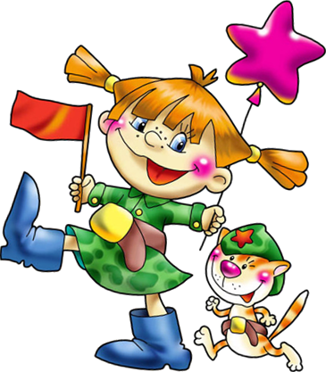
ДЕТИ (чтецы становятся полукругом):

Мой папа в армии служил. У дедушки – награды!
Вот и я давно решил, что пойду в солдаты!
Знаю, надо подрасти... Нужно стать взрослее...
Но ведь я себя вести по-мужски умею!
Я сумел бы выполнять, как солдат, задания.
Попрошу меня принять в армию заранее!

Подрасту, и вслед за братом тоже буду я солдатом,
Буду помогать ему, охранять свою страну.

А я не буду торопиться, буду многому учиться!
Сану я отличником - стану пограничником!

Моряком могу я стать, чтоб границу охранять
И служить не на земле - на военном корабле!

Самолет парит, как птица, там - воздушная граница.
На посту и днем, и ночью буду я - военный летчик!

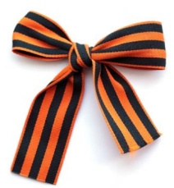
В бой моя машина мчится, режут землю гусеницы,
Та машина в поле чистом управляется танкистом!

У меня пока игрушки: танки, пистолеты, пушки,
Оловянные солдаты, бронепоезд, автоматы.
Я с ребятами в игре тренируюсь во дворе.
На посту я! Стерегу! Раз доверили - смогу!
Ну, а мамочка в окне смотрит вслед с тревогой мне.
Не волнуйся ты за сына, я же - будущий мужчина!
«ТЫ НЕ БОЙСЯ, МАМА!» («У меня матроска, шашка у меня…»)
Стихи Е. Шкловского, муз. М. Протасова
I ВЕДУЩАЯ: Можешь ты солдатом стать: плавать, ездить и летать,
А в строю ходить охота - ждет тебя, солдат, пехота.
Любой профессии военной учиться надо непременно,
Чтоб стать опорой для страны, чтобы не было войны!

Ребята, я предлагаю вам сегодня попробовать свои силы и поиграть в военные игры
Хотите?

Дети отвечают.

II ВЕДУЩАЯ: От военной науки крепнут разум и руки.
Коль, теперь, ты солдат - для тебя нет преград!
По плечу победа смелым, ждет того большой успех,
Кто, не дрогнув, если нужно, вступит в бой один за всех.

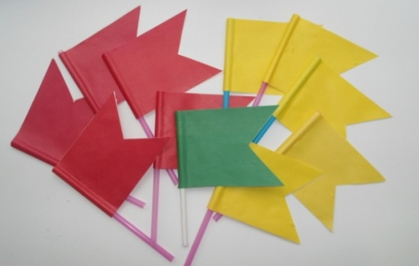
Сейчас вам, ребята, такое задание:
будем мы тренировать внимание!
В том помогут нам флажки, что делать подскажут они: зелёный флажок – топать и хлопать, жёлтый – молчать, красный «Ура!» громко кричать.

ПРОВОДИТСЯ ИГРА «РАЗНОЦВЕТНЫЕ
ФЛАЖКИ»

I ВЕДУЩАЯ: Давно закончилась война, но след оставила она -
Бывает, среди грядок закопаны снаряды.
И с техникой придет сапер, чтоб обезвредить поле.
Не будет взрывов с этих пор, беды, и слез, и боли!
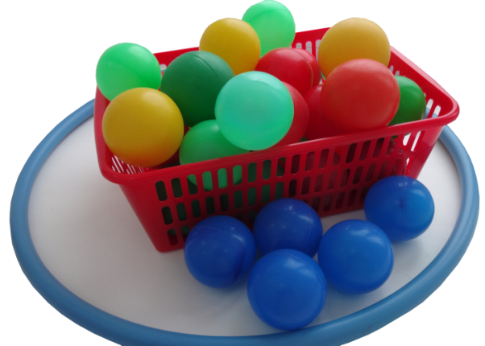
II ВЕДУЩАЯ: Тогда приступим ко второму
заданию: «Собери снаряды».

ПРОВОДИТСЯ ИГРА «СОБЕРИ СНАРЯДЫ»

Дети собирают в отдельные корзины или в обручи
цветные мячи: в каждую – мяч своего цвета.

I ВЕДУЩАЯ: Он гудит и чертит мелом, он рисует белым-белым
На бумаге голубой. Сам рисует, сам поет.
Что же это? (Самолет).
Дети отвечают
II ВЕДУЩАЯ: Ну, конечно же, самолет.
И следующее задание — конкурс авиаконструкторов.
На столе лежат листы бумаги. Вам нужно сделать по одному самолетику. А потом проведем испытания.

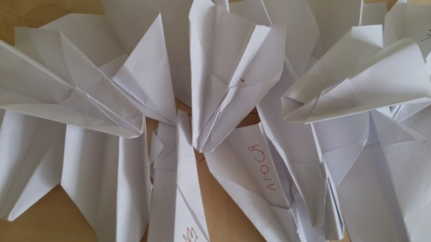
На полу складывают самолётик.
(Малышам помогают взрослые)
Поочерёдно выстраиваются в шеренгу.
Запускают самолеты, по дальности полета
подводят итоги.

I ВЕДУЩАЯ: Он металлическую птицу
поднимет в облака.
Теперь воздушная граница надежна и крепка!
Кто же это? (Лётчик)

II ВЕДУЩАЯ: Дети, а вы знаете что означает команда «ОТ ВИНТА»?
Дети отвечают.
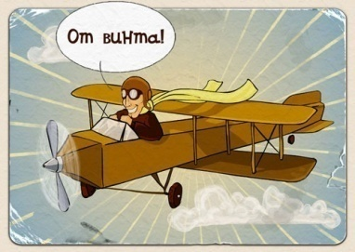
Ведущая показывает плакат и объясняет:

Раньше заводили мотор самолёта, крутя винт руками. Когда он раскручивался, находиться рядом с ним было опасно и, летчик произносил фразу: « от винта».
Значит - отойди, я буду взлетать.

I ВЕДУЩАЯ: На наших аэродромах стоят самолёты.
По машинам! От винта!

ПРОВОДИТСЯ ИГРА ПО ПОКАЗУ «САМОЛЁТЫ»

Взрослый – Ведущий, он дает команды и руководит полетом летной эскадрильи.
Дети – ведомые, они выполняют по команде диспетчера упражнения – фигур пилотажа:
1.Отправляемся в полет. Бег по площадке, руки в стороны.
2.Помахать крыльями – наклониться направо, налево.
3. Снижаемся: ходьба в полуприседе – руки в стороны. Набираем скорость: выпрямились, встали и побежали.
4. Маневрирование. Поворот направо, налево – повороты туловища.

Музыкальное сопровождение:
Вар I - «ЖЁЛТЫЙ САМОЛЁТ» (Шаинского)
Вар II – «ПЕРВЫМ ДЕЛОМ САМОЛЕТЫ» песня из х/ф "Небесный тихоход» Сл. А. Фатьянова, муз. В.Соловьева - Седого (Минусовка)

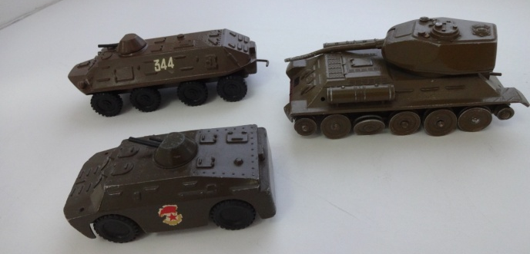
II ВЕДУЩАЯ: Ребята! Сегодня у нас два два штаба с жёлтым и красным флагами
(показывает на установленные на расстоянии стяги)и, значит, играют две команды: Жёлтые и Красные.

ПРОВОДИТСЯ ИГРА НА ВНИМАНИЕ - план расположения войск для боя
(диспозиция)
Вызываются две команды по 5 человек.
В центре зала проводят разделительную линию.
Два ребёнка Команды Жёлтых и два ребёнка Команды Красных располагаю свои войска по разным сторонам фронта в определённом порядке .
Трое оставшихся запоминают месторасположение фигур (план).
Затем, встают спиной к расположению своих войск и оно меняется (фигуры можно поставить и на территорию противника).
«Трое из штаба» должны поставить войска в первоначальное положение.
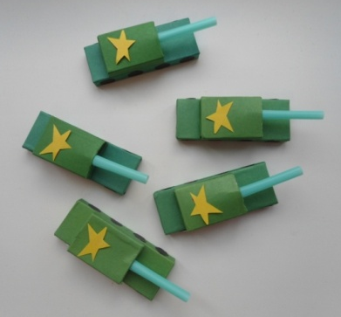
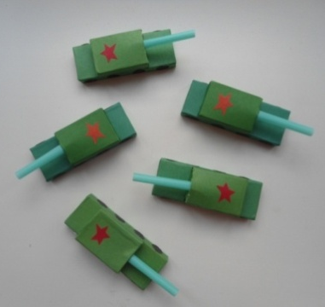

I ВЕДУЩАЯ: Сквозь лес, зимним утром морозным , ломая замёрзшие ветки,
С одним донесением, серьёзным, бойцы шли назад из разведки.
Разведчик, успей передать донесение!
Чтоб стало для многих оно как спасение!

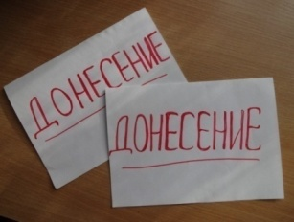
ПРОВОДИТСЯ ИГРА «ПЕРЕДАЙ ДОНЕСЕНИЕ»

1.Пробежать по скамейке с пакетом в руке
2.Проползти в туннель через воротики.
3.Вручить пакет Ветерану.

Вариант для малышей:

1.Пробежать по ленте с пакетом в руке
2.Проползти в через воротики.
3.Вручить пакет.

II ВЕДУЩАЯ: Эх! Полевая кухня, кухня полевая!
Тебя не сможет позабыть любой солдат!
И в памяти бойцов останется такая,
Что ей всегда лихой служивый будет рад!

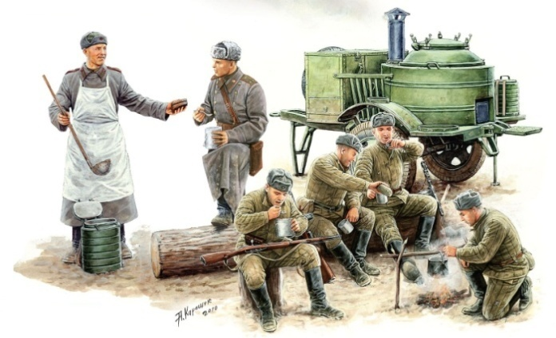
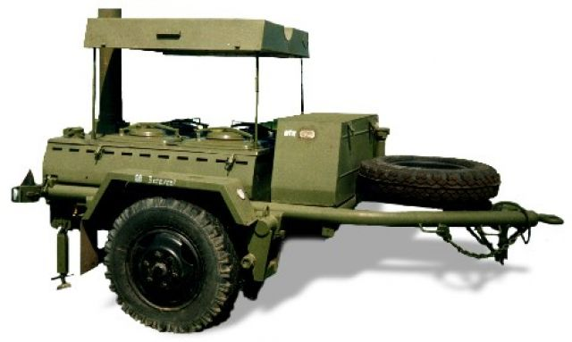

ПРОВОДИТСЯ ИГРА «ПОЛЕВАЯ КУХНЯ»
Дети надевают шапочки на голову с изображением овощей и фруктов.
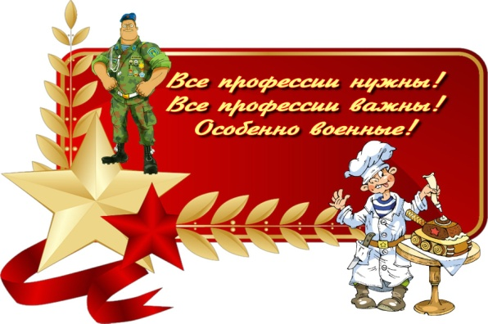
(вариант: тесьма с медальоном на грудь)
Выбирается Повар. Все встают вокруг него, берутся за руки и идут по кругу, произнося слова:

Ты, наш повар, не ленись!
За обед скорей берись.
Ты почисти нас быстрей,
Чтобы был обед вкусней.
Приготовишь ты сейчас:
Вкусный борщ, компот из нас.

После окончания слов под музыку двигаются подскоками в разных направлениях.
С окончанием музыки бегут к кастрюлям, которые стоят в обручах
красный обруч – в нем варится борщ, синий обруч – в нем готовится компот.
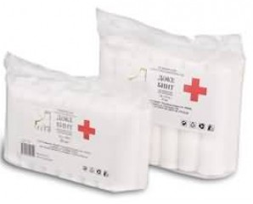
II ВЕДУЩАЯ:
Солдат у вражеских высот был ранен утром рано.
Медбрат иль медсестра спасёт и перевяжет раны.

ПРОВОДИТСЯ ИГРА «ВОЕННАЯ МЕДИЦИНА».
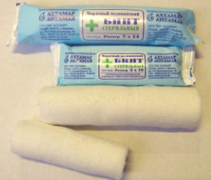

Заранее подготовлены и полностью размотаны обычные

марлевые медицинские бинты, приобретенные в аптеке.

Задача участника или участницы — смотать бинт

обратно в рулон как можно быстрее.
Вариант для малышей: двое участников одновременно сматывают бинт с двух концов.
Побеждает самая ловкая и расторопная «медсестричка» или «медбратик».

« ПЕСНЯ О МЕДСЕСТРЕ» слова и музыка С.Г. Насауленко

II ВЕДУЩАЯ: Везде, как будто вездеход, на гусеницах танк пройдет
Ствол орудийный впереди. Опасно! Враг, не подходи!
Танк прочно защищён бронёй. Он сможет встретить бой!

I ВЕДУЩАЯ объясняет детям правила игры.

ПРОВОДИТСЯ КОМАНДНАЯ ИГРА «ТАНКОВОЕ СРАЖЕНИЕ».
В центре зала проводят две линии на расстоянии около двух метров друг от друга. Между ними располагается «фронт».
Команды располагаются по разным сторонам фронта, за ними раскладывают по 5-6 флажков. Задача команды — по возможности защитить свои флажки и, собрать и принести на свою сторону как можно больше флажков другой команды.
Передвигаться можно, только ползая на коленях. Касаться руками других участников запрещено.
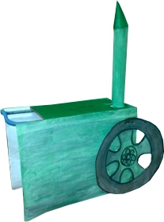
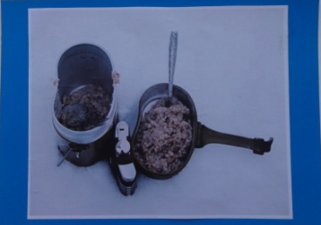
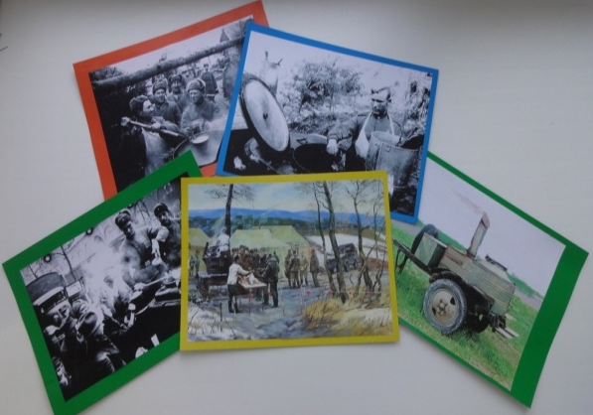

II ВЕДУЩАЯ: Дети! Сегодня мы с вами были в роли

I ВЕДУЩАЯ: Слава армии любимой! Слава армии родной!
Наш солдат отважный, сильный охраняет наш покой.
Пусть сияет ярко солнце и пусть пушки не гремят.
Мир, людей, страну родную защитит всегда солдат!

Список использованных источников.
1. Ветохина А. Я. «Нравственно – патриотическое воспитание детей дошкольного возраста. Планирование и конспекты занятий. Методическое пособие для педагогов».
2. Проектная модель гражданского воспитания дошкольников//Дошкольное воспитание.-2009.-№3
3. Алешина Н. В. Патриотическое воспитание дошкольников. М., 2005г.
4. Великая Отечественная война. /http://puzkarapuz.ru/51511-velikaya-otechestvennaya-vojna.html
5. Гружинская М., Е. Сидоренко, М. Корнилова, В. Стержнева. «День Победы» //Ребенок в детском саду, №2, 2008г.
6. День Победы! (Тематические коллекции) http://www.metodkabinet.eu/BGM/Temkatalog/TemKollekzii_9_may.html
7. Долматова. Е., Телегин М. Поговори с Ребёнком о войне, или как дошкольнику о Великой Отечественной Войне рассказать? / http://www.p4c.ru/671
8. Кондрыкинская Л. А. С чего начинается Родина? М, 2004 г.
9. Малышам (и не только) о празднике Победы - 9 мая, о войне, об орденах и медалях / http://kids-kids.ru/archives/138
10. Патриотическое воспитание дошкольников: Великая Отечественная война: [проекты, конспекты занятий]! Ребенок в детском саду, 2007, №2.
11. Т. Черединова. «Детям своим расскажите о них». //Дошкольное воспитание. №5, 2005г.
12. Doshkolnik.ru, Solnet.ru.
13. «Щедрый ёжик» Ю.Збанацкого с иллюстрациями Ф.Лемкуля (1960 г.)
14. Кондрыкинская Л.А. Дошкольникам о защитниках Отечества [текст]: методическое пособие по патриотическому воспитанию в ДОУ/. Л.А.Кондрыкинская. – М.: ТЦ Сфера, 2006. — 192 с.
15. Казаков, А.П. Детям о Великой Победе. Беседы о Второй мировой войне/А.П, Казаков, Т.А. Шорыгина. – М.: Издательство ГНОМ, 2011. – 48 с. ,4
16. http://mama.ru/articles/multfilmy-o-velikoi-otechestvennoi-voine (ссылка на мультфильмы для детей на сайт maam.ru )
Художественная литература для чтения и выставки в книжном уголке, иллюстрации о ВОВ.

